Как сценировать и проводить учебное «метапредметное» занятие
30.08.2010 10:01
Громыко Нина Вячеславовна
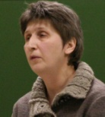 Выступление 20 августа сего года на установочном семинаре перед победителями региональных конкурсов в рамках общероссийского конкурса "Учитель Года", проводимого "Учительской газетой" и Министерством образования РФ.
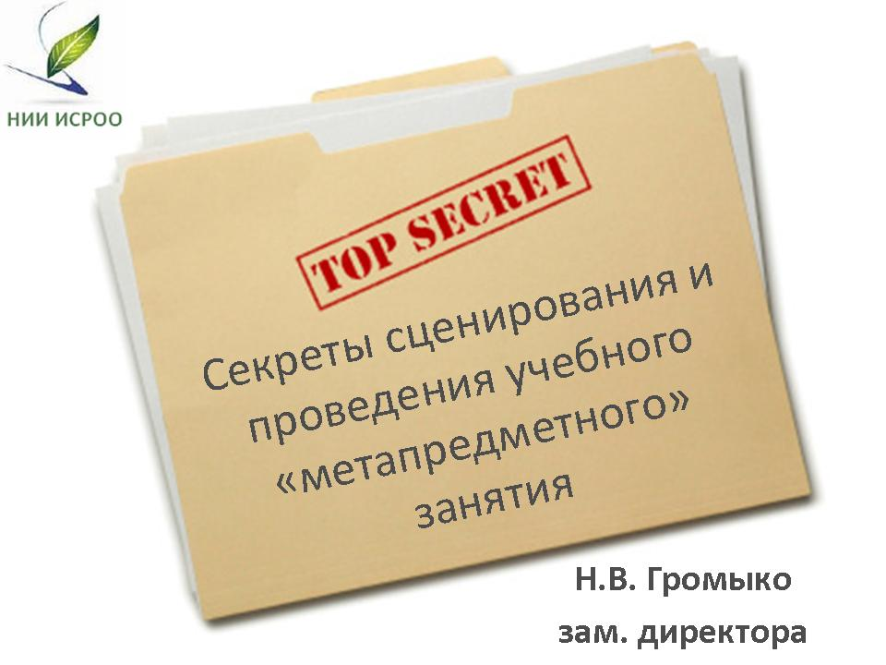
Как сценировать и проводить учебное «метапредметное» занятие? Нет ничего проще, интереснее и увлекательнее этого дела. Во время своего выступления я постараюсь убедить Вас в этом. Я познакомлю Вас с некоторыми секретами метапредметного подхода, а также объясню Вам ряд ошибок, которые лучше не делать. Но прежде я хотела бы объяснить Вам, почему организаторы конкурса «УГ» считают важным, чтобы самые талантливые педагоги России начали осваивать метапредметный подход в образовании.
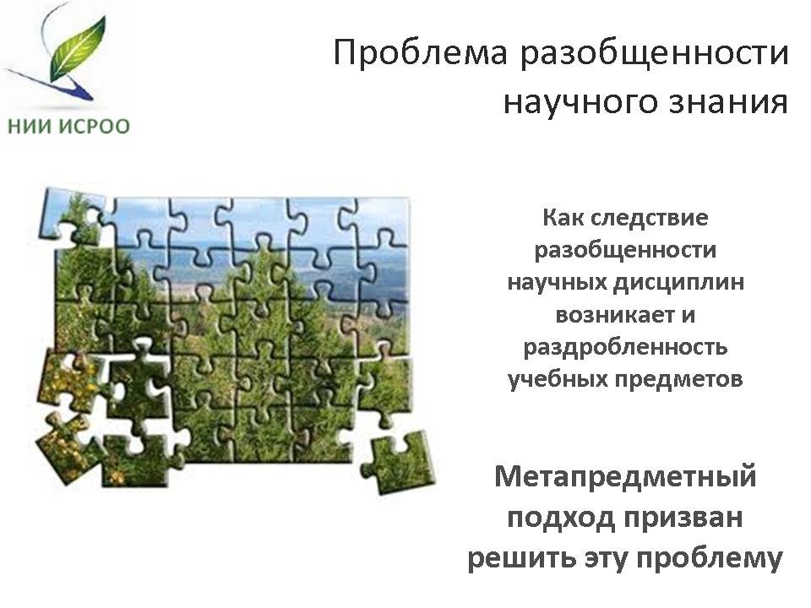
Метапредметный подход в образовании и, соответственно, метапредметные образовательные технологии были разработаны для того, чтобы решить проблему разобщенности, расколотости, оторванности друг от друга разных научных дисциплин и, как следствие, учебных предметов. С этой проблемой, безусловно, сталкивались и Вы. Отпуская ученика в другую аудиторию на другой урок, мы, как правило, имеем слабое представление о том, как там дальше будет проходить его развитие. Развитие мышления. Или развитие способности воображения. Или развитие способности самоопределения. И т.д. Мы имеем очень слабое представление о том, как учащийся будет связывать для себя систему понятий «нашего» учебного предмета с системой понятий другого. Или как он будет работать с моделями – так же, как на нашем предмете или как-то по-другому? А как мы, кстати, делаем это сами? Если честно? Очень часто – никак. И если ученик нас спросит, как связывать один учебный предмет с другим, он, к сожалению, не получит от нас ясного ответа.
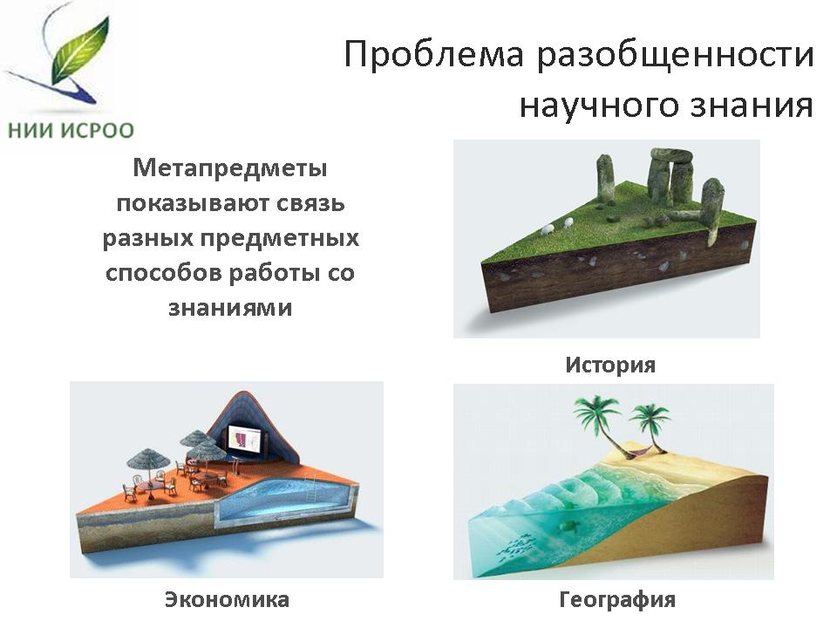
Углубляя собственную предметную специализацию, мы сами порой очень плохо ориентируемся в устройстве другой научной дисциплины и учебного предмета. Мы считаем, что главное – это хорошо знать свою область предметного знания и поменьше «тыркаться» в чужую. Особенно глубокая пропасть пролегает между гуманитариями и представителями естественно-научных дисциплин. Но и преподаватели, казалось бы, не столь далеких друг от друга предметов, например, химии и физики, истории и литературы, математики и физики очень часто не понимают, какие конкретно способы работы со знаниями они передают учащимся; как эти способы связаны друг с другом и на развитие каких именно способностей они направлены. Ответ на эти вопросы требует как раз скоординированной метапредметной работы и введения метапредметной составляющей в программы традиционных учебных предметов.
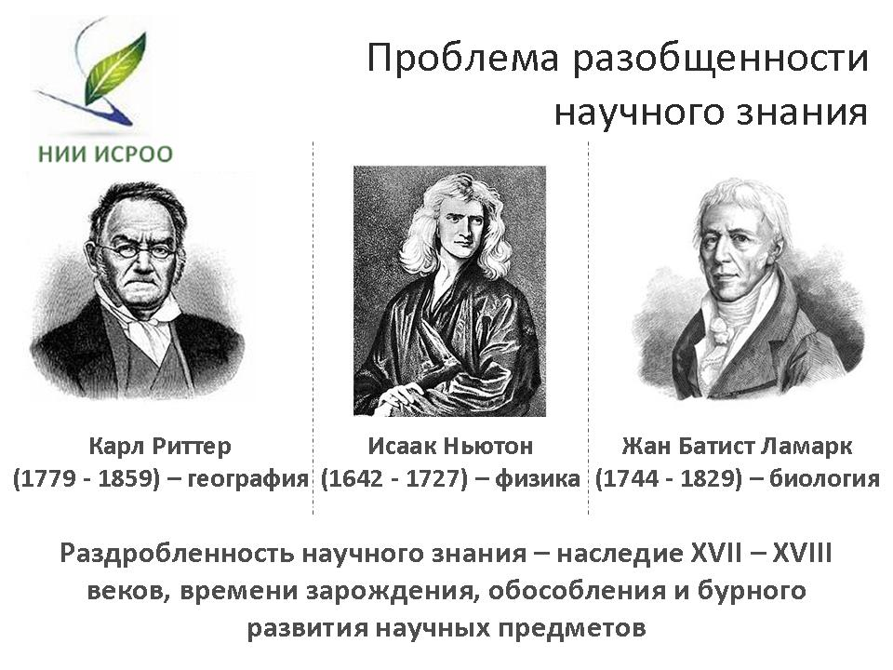
Такая обособленность разных научных дисциплин и учебных предметов друг от друга досталась нам в наследство еще от 17-го века, когда началось бурное развитие научного знания. Возникли соответствующие образовательные модели, которые были ориентированы на воспроизводство и закрепление результатов развития отдельных научных дисциплин и подготовку специалистов под конкретные области знания. Постепенно пул этих дисциплин и все более узких специализаций стал разрастаться. В сфере образования это тут же находило свое отражение: раздробленность научного знания получала свое закрепление в раздробленности учебных дисциплин – как в сфере высшего, так и в сфере среднего образования.
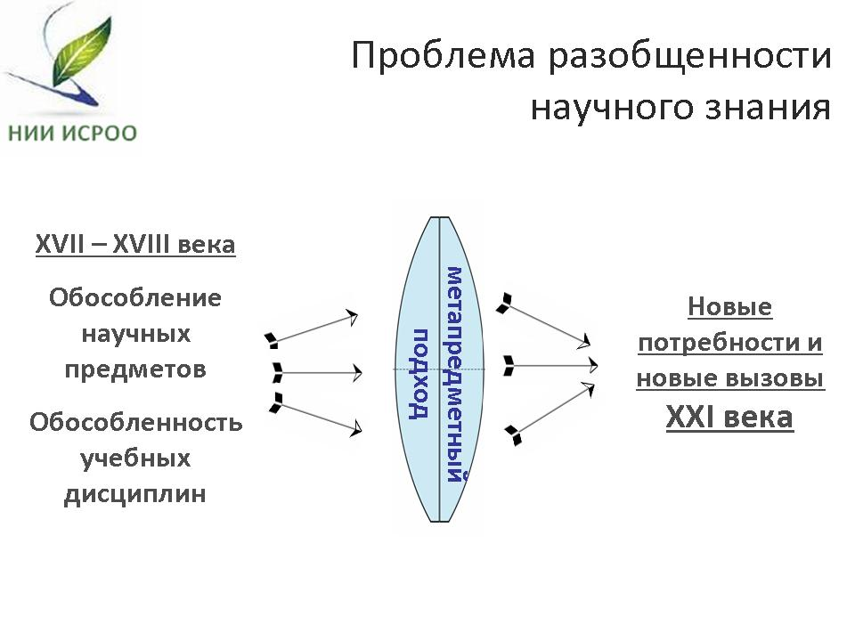
У меня нет времени сейчас вдаваться в историю развития педагогики и тем более в историю развития философии и методологии науки. Я только хочу обратить Ваше внимание на тот факт, который фиксируют уже очень многие исследователи: научный так называемый прогресс привел к раздробленности универсума знания, к потере неких универсальных оснований, позволяющих видеть мир в его целостности. И эта раздробленность сохраняется и усиливается по сей день благодаря использованию тех образовательных моделей и тех образовательных программ, которые достались нам от прошлых веков. Введение метапредметного подхода в образовании – это попытка осторожно, постепенно, без всяких резких революционных реформ развернуть образование навстречу новым потребностям и новым вызовам, вызовам уже не 17-го, а именно 21-го века.
В отличие от Нового Времени, 21-й век характеризуется возникновением комплексных проблем, решение которых предполагает в первую очередь междисциплинарное взаимодействие. Примерами таких проблем могут служить выход из строя атомного реактора по типу Чернобыля, уничтожение таких заболеваний, как рак или СПИД, прекращение иррегулярных террористических войн, ликвидация последствий аварии, произошедшей в Мексиканском заливе на глубоководной нефтедобывающей платформе компании Бритиш Петролеум (ВР), которая является даже не техногенной, а «системо -генной» катастрофой, проблема изменения климата – ее рукотворный или нерукотворный характер? и т.д. Я вовсе не утверждаю, что каждый выпускник школы должен заниматься решением такого типа вопросов. Я утверждаю другое: такого рода вопросы определяют основные тренды развития разных институциональных форм деятельности, в которые придется включаться нашим выпускникам.
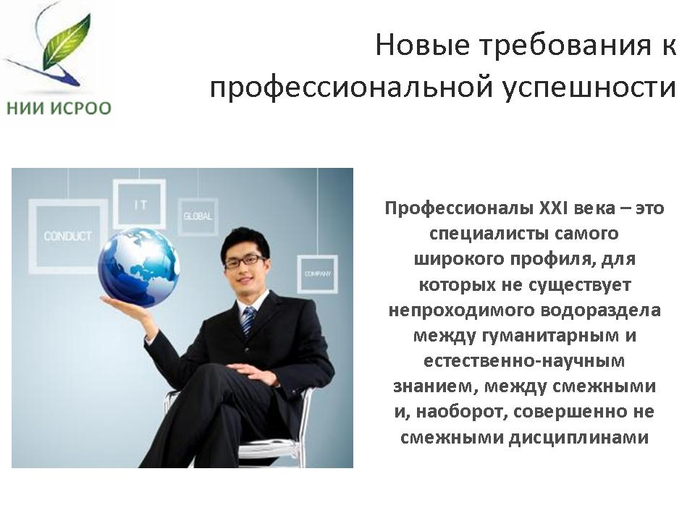
Сегодня мало иметь диплом об окончании одного вуза. Если хочешь быть конкурентоспособным и востребованным, лучше иметь несколько дипломов. Профессионалы 21-го века – это специалисты самого широкого профиля, для которых не существует непроходимого водораздела между гуманитарным и естественно - научным знанием, между смежными и, наоборот, совершенно не смежными дисциплинами. Это те – кто легко понимает разные профессиональные языки, кто может включаться в полипрофессиональное взаимодействие при решении очень сложных комплексных проблем и может без труда профессионально двигаться в разных полях практики. Именно таких специалистов должно готовить среднее и высшее образование. И потому возникают новые требования к педагогу 21-го века.
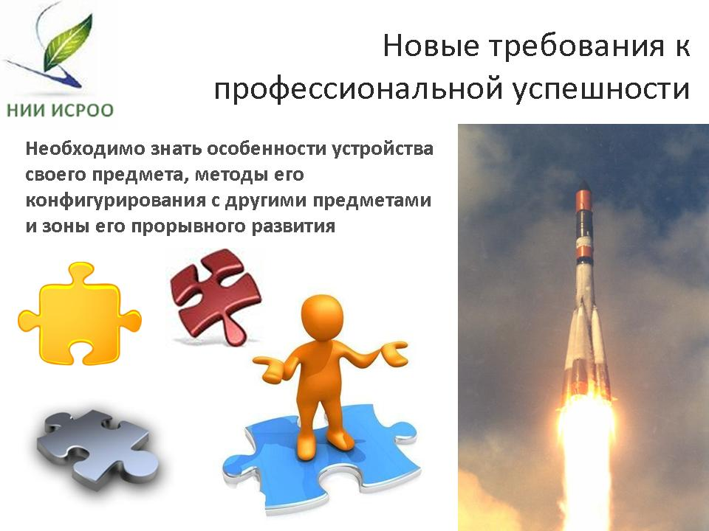
21-й век – это век рефлексивных форм знания. Это – время, когда мало быть «погруженным в «свой» предмет», но необходимо знать особенности его устройства, прорывные зоны развития и методы конфигурирования с другими типами знаний. Любой педагог-предметник должен быть еще хотя бы немножко полипредметником, метапредметником. И здесь без освоения метапредметного подхода в образовании, который строится как раз на рефлексии разных форм знания и методов работы с ними, не обойтись.
В конце 20-го – начале 21-го веков в отечественном образовании начали интенсивно развиваться разные направления интегративной работы. Возникло много разных типов интеграции. Полтора десятка. Мы проводили их специальный анализ. Педагоги-теоретики и педагоги-практики стали активно искать то, как преодолеть взаимное отчуждение учебных предметов.
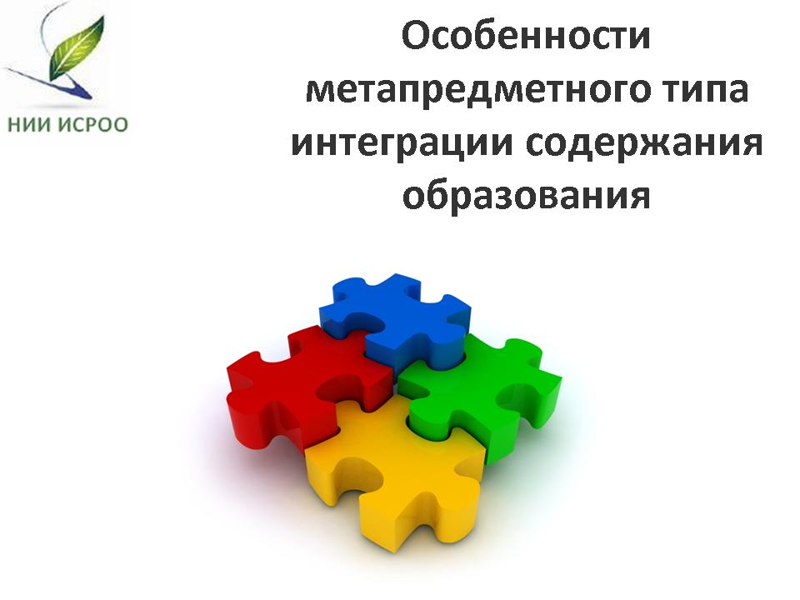
В качестве одного из вариантов решения был разработан метапредметный тип интеграции. Он был связан в первую очередь с разработкой нового содержания образования.
Особенности данного типа интеграции состоят в следующем:
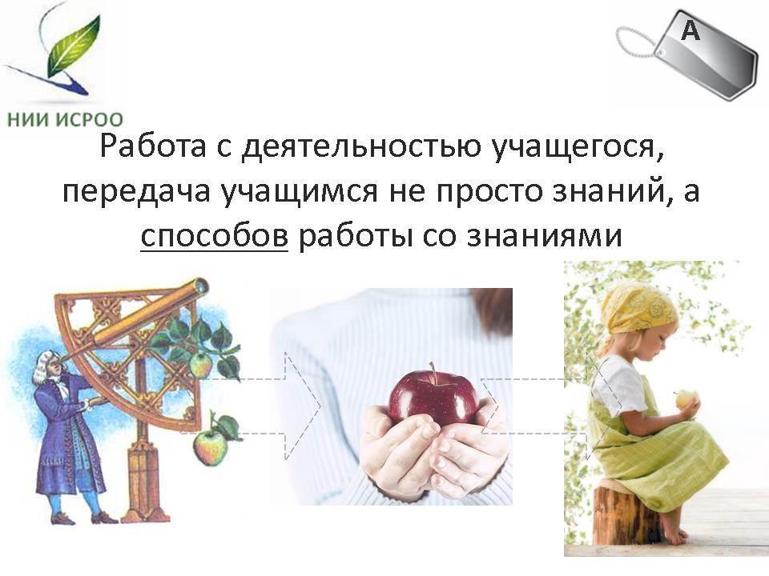
А) Это обязательно работа с деятельностью учащегося, передача учащимся не просто знаний, а именно деятельностных способов работы со знаниями и, соответственно, деятельностных единиц содержания.
Например, понятие может рассматриваться в качестве деятельностной единицы содержания. Об этом замечательно писал выдающийся российский психолог В.В.Давыдов – основатель деятельностного подхода в отечественном образовании. За каждым понятием можно восстановить способ его порождения. Если учитель раскрывает для учащегося такой способ и передает его последнему как средство его собственного действия, то можно утверждать, что учитель работает с понятием как с деятельностной единицей содержания образования.
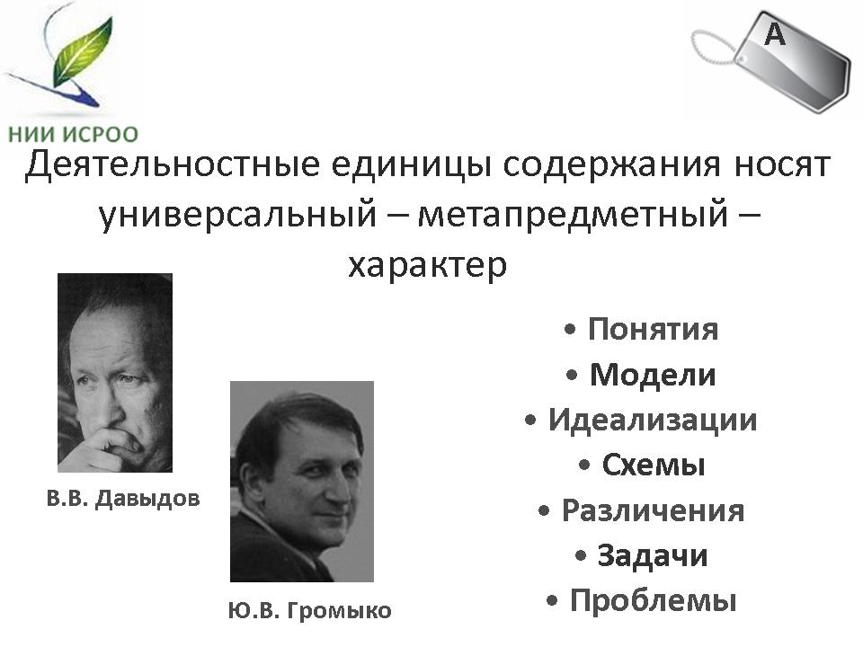
Подход Давыдова впоследствии был развит его учениками. В том числе – нашим коллективом ученых-разработчиков, который возглавляет доктор психологических наук, профессор, директор НИИ ИСРОО Ю.В.Громыко. Было обнаружено: в качестве таких – деятельностных – единиц содержания могут быть рассмотрены не только понятия, но также модели, идеализации, схемы, различения, системы и систематики знаний, задачи, проблемы и разные другие мыследеятельностные образования. Все они имеют универсальный – метапредметный – характер. Говоря это, я имею в виду следующее. Если Вы, работая с определенным предметным понятием, передаете учащемуся, кроме данного предметного материала, обобщенный способ работы с любым предметным понятием, или с моделью как с особого типа мыследеятельным образованием, или с идеализацией, то Вы поднимаетесь с предметного уровня на метапредметный. Передаваемый Вами способ является универсальным. Т.е. он применим в случае работы с понятием, или с моделью, или с идеализацией к разным предметным областям.
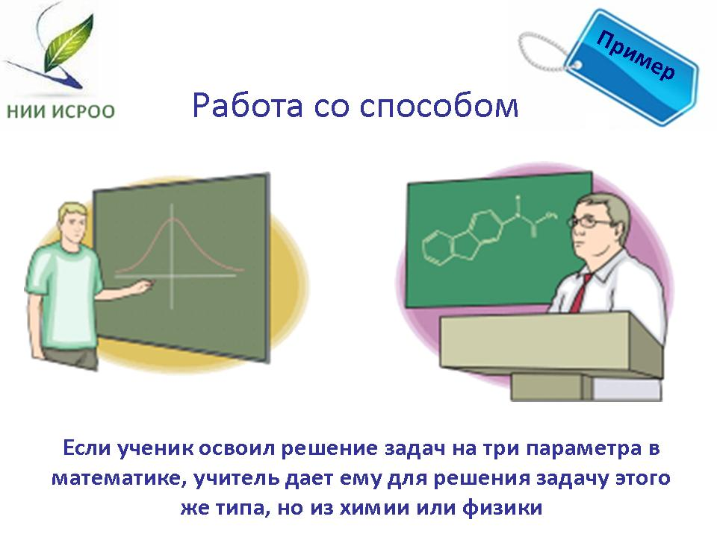
Приведу пример с такой мыследеятельностной организованностью, как задача. Допустим, учащийся освоил способ решения задачи на основе соотношения трех параметров. На материале математики. Чтобы проверить, насколько глубоко учащийся освоил данный способ, ему предлагается решить тот же тип задачи на соотношение трех параметров уже на материале химии или физики. Если учащийся распознает, что это – тот же тип задачи, и быстро находит способ, которым надо ее решать, то можно сказать, что данное средство (таковым в данном случае выступает способ) учащимся действительно освоено как средство универсальное – матапредметное.
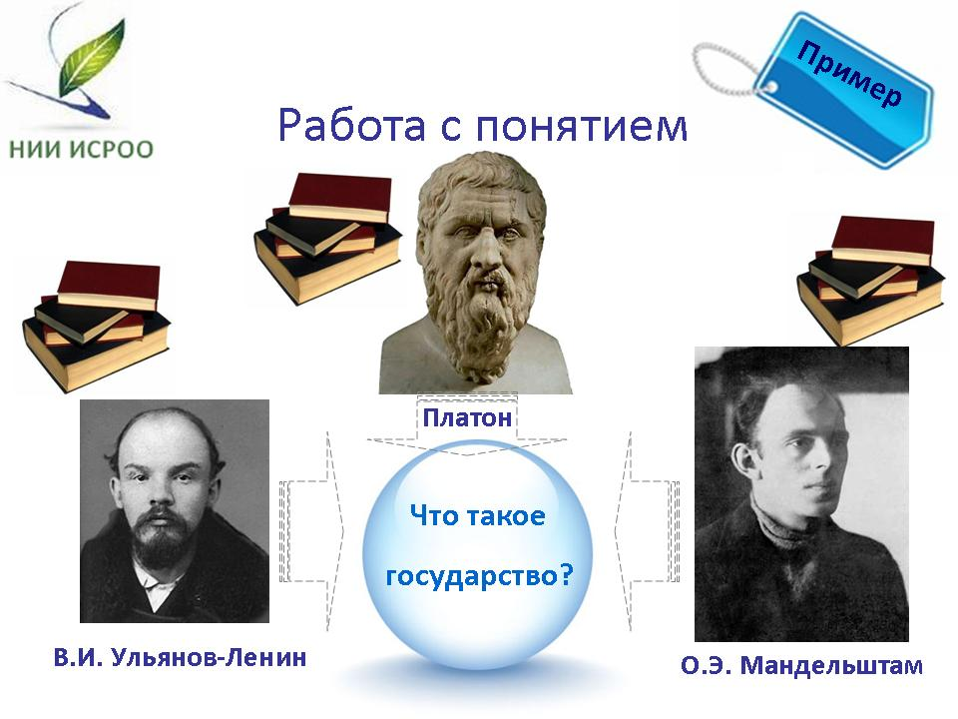
Вот еще один пример. Допустим, Вы работаете на уроке истории или обществоведения с понятием «государство». Предлагая учащимся разные источники, Вы можете показать, что данное понятие у разных мыслителей предстает по-разному. В основе разных конструкций понятия лежат совершенно разные ряды различений. У Ленина – один. У Платона – другой. У Мандельштама – третий. И хотя мы имеем в первом случае дело с текстом политика, во втором – с текстом философа, а в третьем – с текстом поэта, анализируя их тексты, мы вычленяем некое универсальное метапредметное правило: понятие создается на основе различений. Это правило можно потом проверить при работе с любым другим понятием на любоа другом предметно материале.
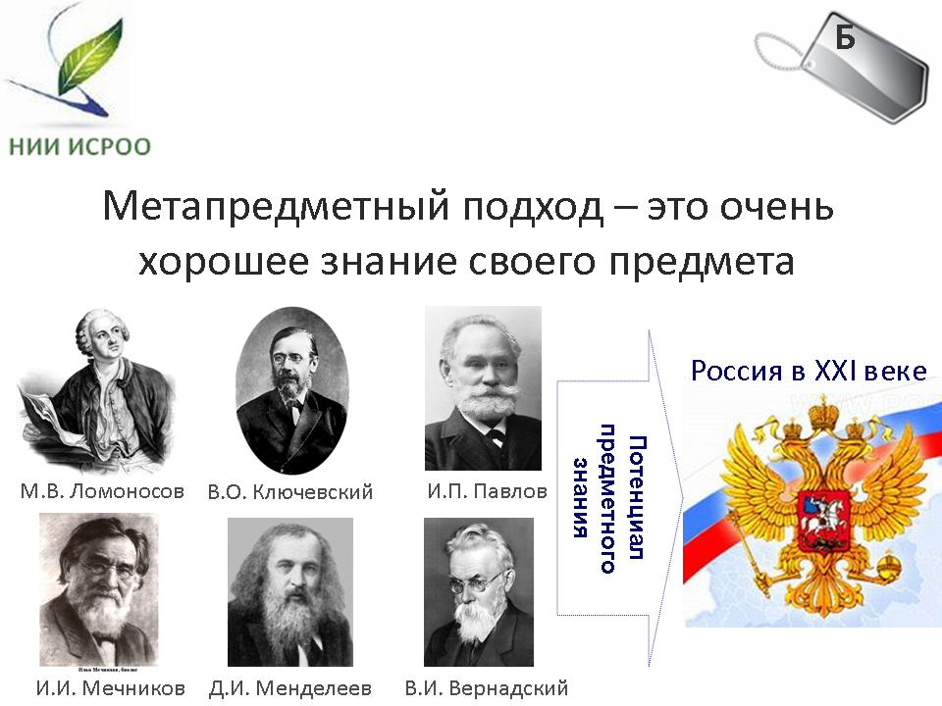
Б) Вторая особенность. Метапредметный подход – это очень хорошее знание своего предмета, что собственно и позволяет деятельностно пересобирать учебный материал и заново его интерпретировать с точки зрения деятельностных единиц содержания. Метапредметный подход хотя и помогает избежать опасностей узкопредметной специализации, при этом не предполагает отказ от предметной формы, но, напротив, предполагает развитие ее – на рефлексивных основаниях.
Отказ от предметной формы организации мышления, и как следствие – от передачи предметных знаний, что предлагали в начале перестройки сделать некоторые реформаторы, означает отказ от многовековых завоеваний человеческой культуры. С позиции нашего коллектива разработчиков, «предметный принцип обязательно должен быть сохранен, – пишет Громыко Ю.В. в книге «Мыследеятельностная педагогика», – поскольку предметная организация мышления и деятельности является на настоящий момент самой высокоразвитой и мощной. Отказ от нее сразу же приводит к снижению уровня организации мышления». Ведь за каждым предметом стоят свои твердые структуры знания. Они, в свою очередь, базируются на четких понятийных и категориальных различениях, моделях, принципах схематизации. А последние, собственно, и формируют интеллектуальную дисциплину. Они-то как раз и не позволяют так просто скатиться к словесно-смысловой пустоте.
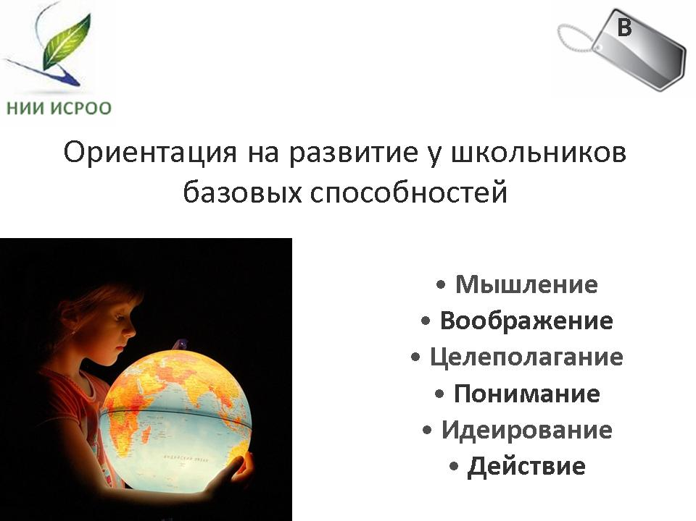
В) Третья особенность – это ориентация на развитие у школьников базовых способностей. Таких, как мышление, воображение, различительная способность, способность целеполагания или самоопределения, идеализационная способность, речевая и т.д. Ориентация на развитие способностей как основной показатель качества образовательной работы также определяет специфику метапредметной интеграции.
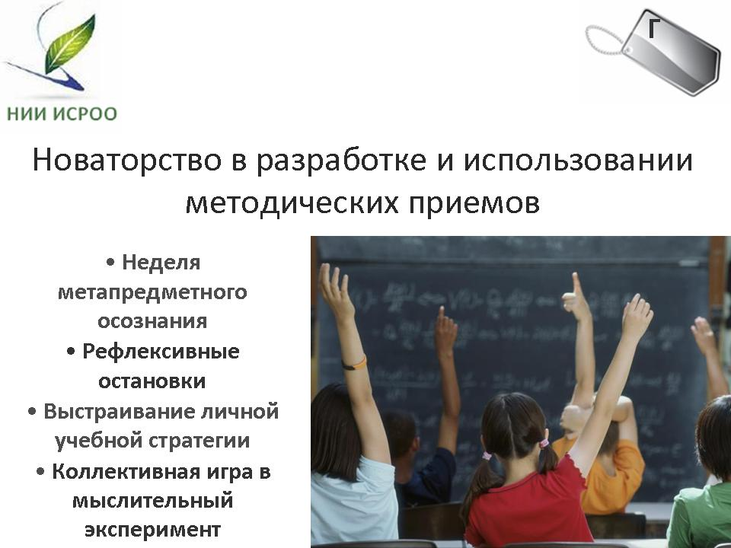
Г) Наконец, четвертая особенность – это новаторство в плане использования разного типа методических приемов.
Нами сейчас активно используются такие методические формы, как:
♣ Неделя метапредметного осознания
♣ Занятие с рефлексивными остановками
♣ Занятие на выстраивание личной учебной стратегии детей
♣ Дискуссии с метапредметными комментариями
♣ Коллективная игра в мыслительный эксперимент
И многие - многие другие.
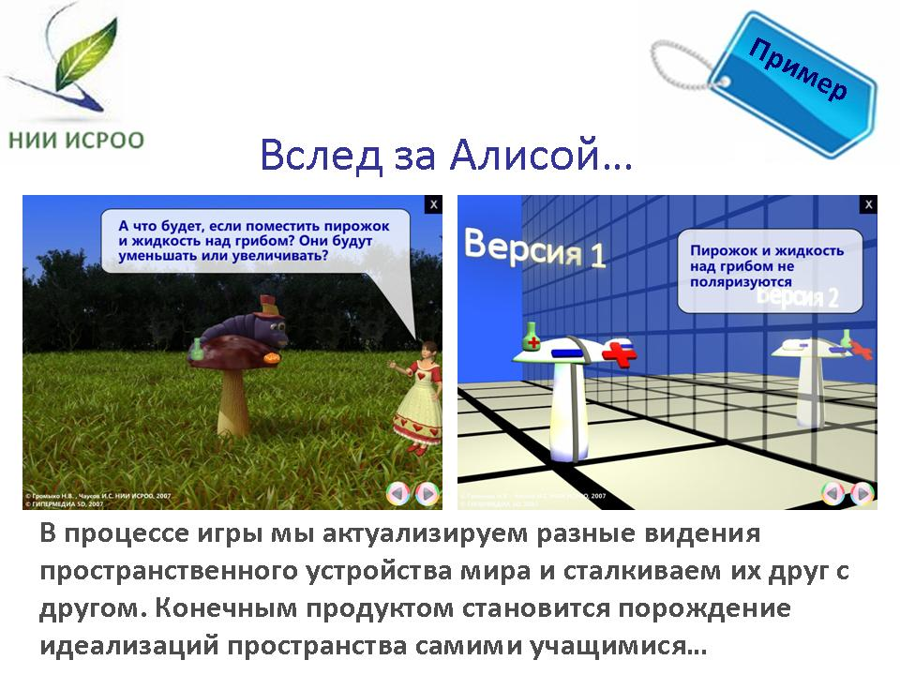
В качестве примера, иллюстрирующего только последнюю из названных форм, расскажу о том, как мы вместе с учащимися 7-го класса обсуждаем устройство пространства. Мы вместе с Алисой путешествуем по стране Чудес и мысленно экспериментируем с предметами из этого сказочного мира.
Все вы, конечно же, помните эпизод с грибом. Гусеница предлагает Алисе откусить от гриба, утверждая, что если с одной стороны откусишь, то увеличишься, а если с другой стороны – уменьшишься. Данный эпизод мы используем для формирования понятия пространства через обсуждение его свойств – однородности и неоднородоности.
Мы предлагаем учащимся коллективную игру в мыслительный эксперимент:
♣ Что будет, если пирожок, который увеличивает, из одной части Страны Чудес поместить в другую, над грибом? Он будет увеличивать или уменьшать?
♣ Что будет с пузырьком с жидкостью, если с ним проделать то же самое?
В процессе развертывания данной игры мы актуализируем разные видения пространственного устройства мира, существующие у детей в классе, и сталкиваем их друг с другом. Конечным продуктом данной игровой ситуации становится порождение самими учащимися идеализаций пространства и выход за границы евклидова пространства как единственно возможного…
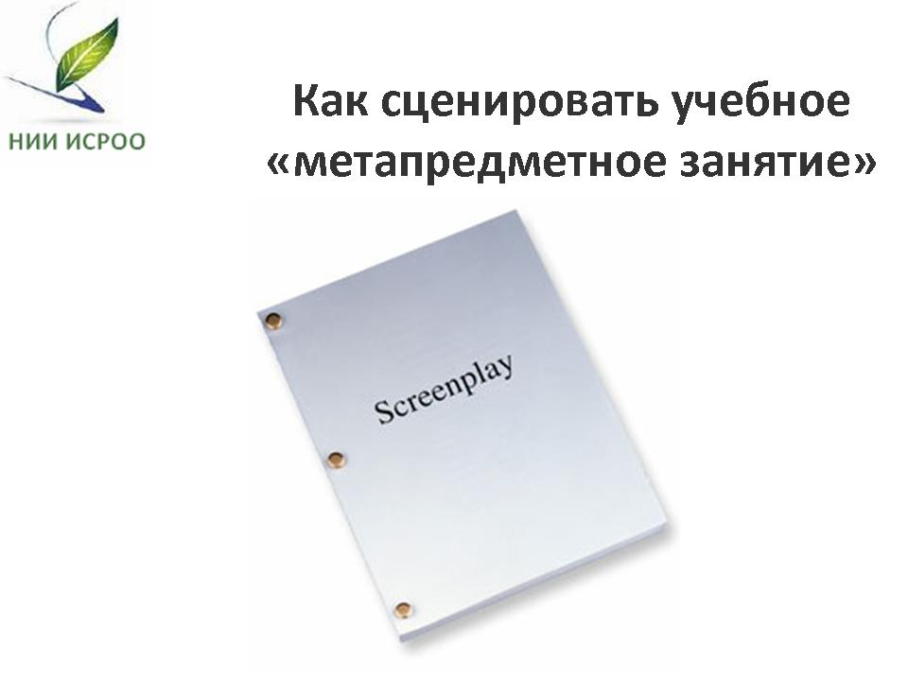
Учитывая перечисленные мною особенности метапредметной интеграции, Вам, как мне кажется, уже должно быть понятно, как сценировать учебное «метапредметное» занятие.
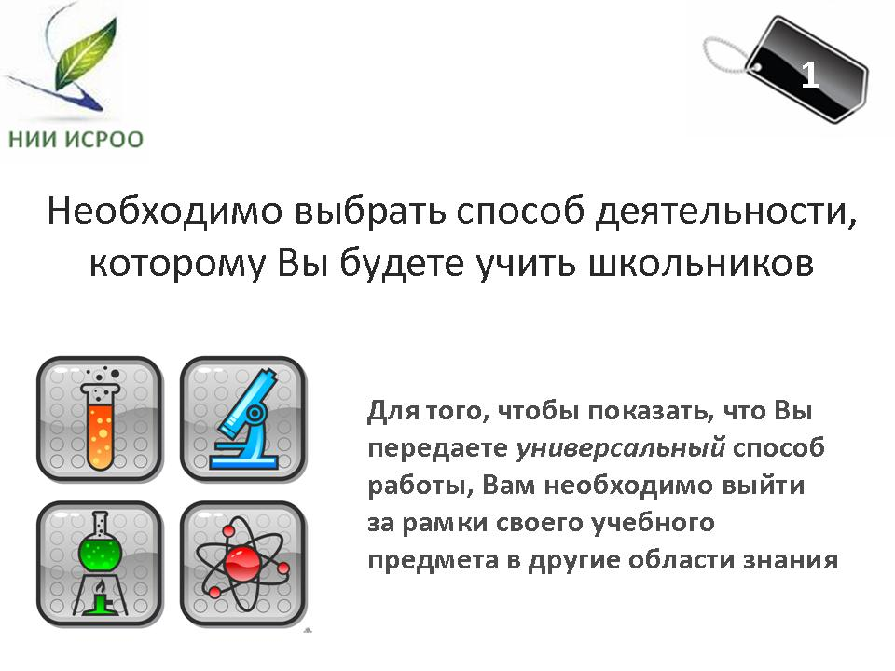
Первое. Получив конкурсную метапредметную тему, Вы должны в первую очередь определиться, какому способу деятельности Вы в рамках нее смогли бы научить школьников. Приведу несколько примеров такого рода тем. Это – «Рисунок и схема», «Маска, роль и позиция», «Знание и мнение», «Знающее незнание». Соответственно – важно учитывать, какого возраста будут дети, которых Вы будете этому способу учить, и на каком материале. Чтобы продемонстрировать членам жюри, что Вы передаете универсальный способ, Вы должны показать школьникам и тем же членам жюри выходы из своего учебного предмета в другие предметные области знания.
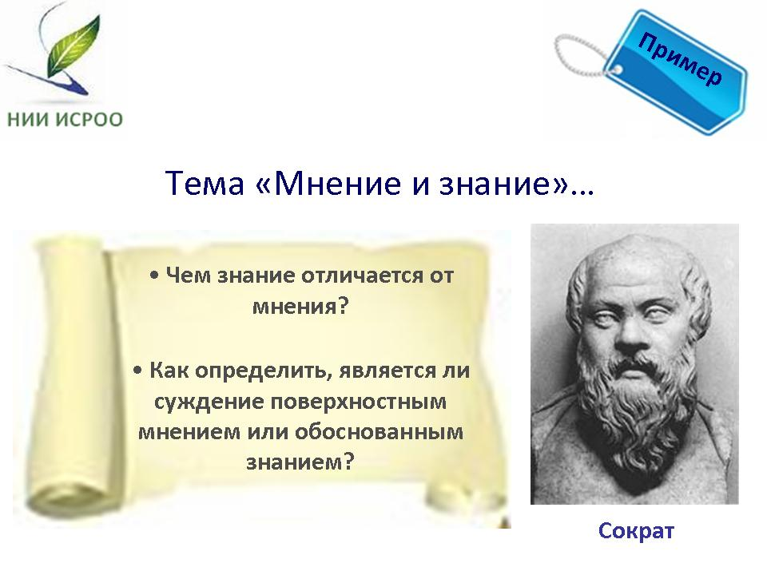
Берем, к примеру, тему «Мнение и знание». Эта тема является метапредметной, т.к. она имеет отношение к эпистемологии, учению о знании как таковом, независимо от его предметной специфики. Раскрывая эту тему на своем учебном предмете, Вы должны не просто показать, чем мнение отличается от знания, но передать средства работы, способ, с помощью которого учащиеся смогут в дальнейшем различать, чем они обладают или чем обладает их собеседник: поверхностным мнением или глубоким личностным знанием изучаемой темы. Данный способ, средство различения знания и мнения, присваиваемые учащимся не информативно, но деятельностно, и будет в данном случае деятельностной единицей содержания. Если Вы в конце урока предложите применить учащимся данное средство на другом предметном материале, это позволит Вам проверить, насколько данное средство действительно освоено, а школьнику убедиться в том, что оно носит универсальный характер и может быть использовано на разных учебных предметах.
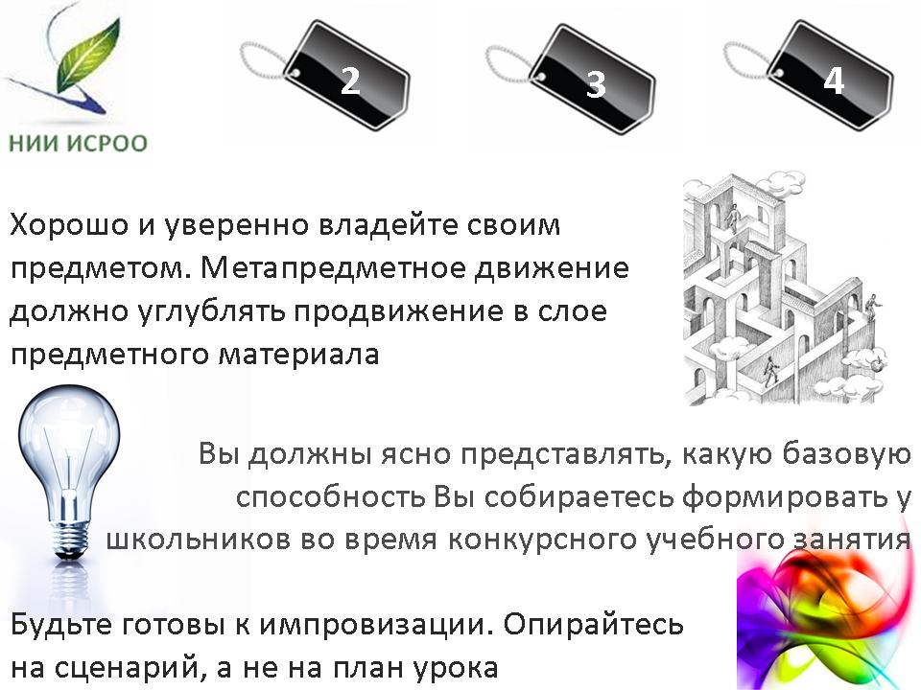
Второе. Хорошее знание своего предмета крайне необходимо при проведении метапредметного учебного занятия. Метапредметный разворот не означает, что Вы должны делать грубые предметные ошибки и показывать незнание своего учебного предмета. Метапредметное движение должно усиливать и углублять Ваше продвижение вместе с учащимся в слое предметного материала. Т.е совершенно не рекомендуется забывать, что дважды два четыре. Но если Вы все же в течение 40 мин решите низринуть парочку фундаментальных научных законов или просто-напросто их проигнорировать, то надо понимать, что это вовсе не является показателем высокого уровня освоенности метапредметной технологии. Метапредметный подход тут ни при чем.
Третье. Вы должны ясно представлять, какую базовую способность Вы собираетесь формировать у школьников во время конкурсного учебного занятия. У Вас должна быть некоторая система показателей, позволяющих Вам обнаруживать данную способность, диагностировать, что с ней происходит в ходе обучения школьников. В своем рефлексивном комментарии после занятия важно уметь доказать жюри, что именно ее, а не что-то другое Вы формировали у учащихся во время своего урока. Например, Вы собираетесь формировать или развивать способность самоопределения. Но задания конструируете такие, которые позволяют формировать только способность целеполагания. Соответственно, Вы уже заранее можете с этой точки зрения проанализировать учебные задания, выявить данное рассогласование и предотвратить основные недостатки будущего урока.
Наконец, четвертое. Вы должны быть готовы к импровизации. Настроенность на передачу определенного деятельностного способа и формирование способности предполагает, что Вы в своей работе будете опираться не просто на тематический план урока, но прежде всего на его сценарий. Отличие педагогического сценирования от планирования состоит в том, что в первом случае вы сохраняете свободу педагогического действия, во втором – нет. В первом случае Вы можете варьировать методические приемы, изменять тактику взаимодействия с учащимися – в зависимости от ситуации, хотя и сохраняете четкую, заранее выстроенную стратегию дидактического движения. Во втором случае Вы слепо, от «А» до «Я» реализуете план, рассказываете то, что наметили, не обращая внимание на то, что происходит с детьми и как развертывается деятельность в классе. В случае сценирования Вы всегда готовы к импровизации. Использовать нетривиальные методические приемы – это не какой-то там педагогический «выпендреж», но внутренняя необходимость. В случае же тематического планирования учитель заранее все знает, что произойдет на уроке, и потому оказывается нечувствителен и слеп к тому, что происходит с детьми. Ради реализации мертвой тематической схемы он готов пожертвовать мышлением детей. Когда Вы будете сценировать свое учебное занятие, то важно учитывать эти особенности. Знание их позволит вам не путать метапредметный тип интеграции с другими. Ведь в условиях конкурса значится, что нужно подготовить такое учебного занятие с учащимися, которое будет отражать именно метапредметный подход. И жюри обязательно будет оценивать то, насколько четко выполнено данное условие.
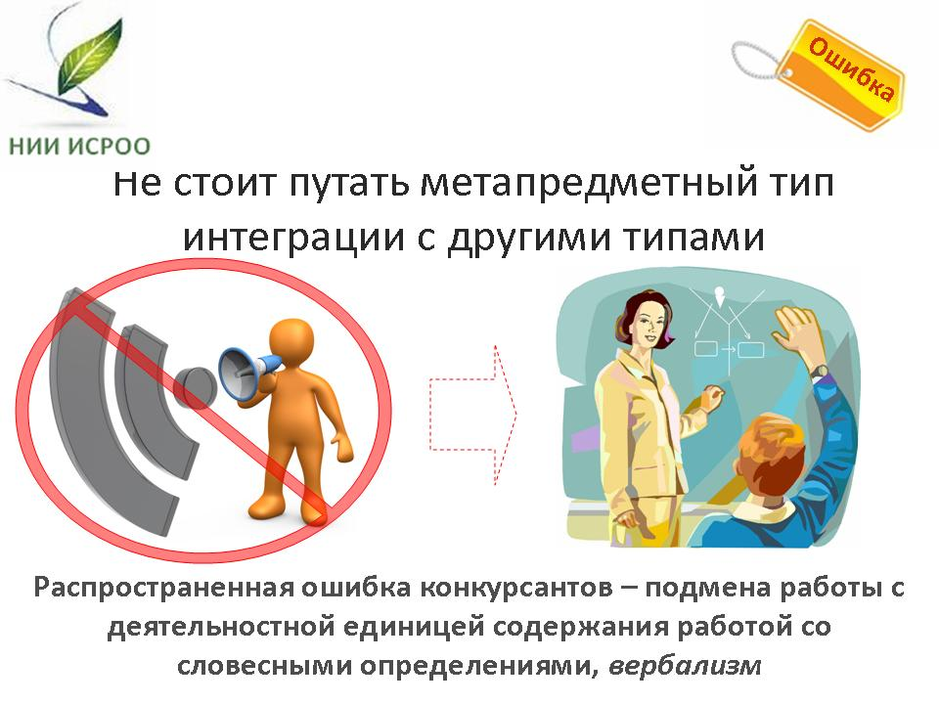
Конкурсанты предшествующего года нередко путали метапредметный тип интеграции с другими. И потому учебные занятия у них получались не очень «метапредметными». Весьма распространенный тип ошибки – это когда работа с понятием как единицей мышления и стоящим за ним мыслительным объектом подменяется работой со словесными определениями. Это приводит к вербализму. Вместо того чтобы передавать учащимся сложные интеллектуальные процедуры, учителя подменяли эту деятельность словесной эквилибристикой. Выход же к работе с понятиями за рамки определений предполагает как раз метапредметный тип интеграции.
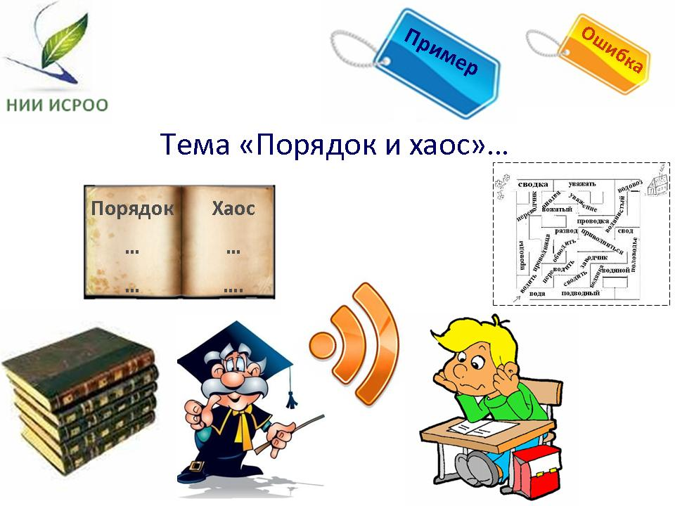
Например. Получив тему «Порядок и хаос», конкурсант приводит на доске разные определения из разных словарей сначала первого слова, потом – второго. Некоторые учителя на этом останавливаются и дальше уже о выписанных словах не вспоминают. Более продвинутый учитель-конкурсант время от времени обращает внимание учащихся на то, что выписанные в начале урока слова встречаются в тех текстах, которые произносятся во время урока. В конце занятия выписанные определения предлагается повторить и запомнить. Предполагается, что проведенное занятие стало доказательством выписанного определения. И все. Совсем другой, именно метапредметный тип работы продемонстрировала победительница «УГ-2010» Никифорова. Но на этом мы остановимся чуть позже – во второй части нашего семинара.
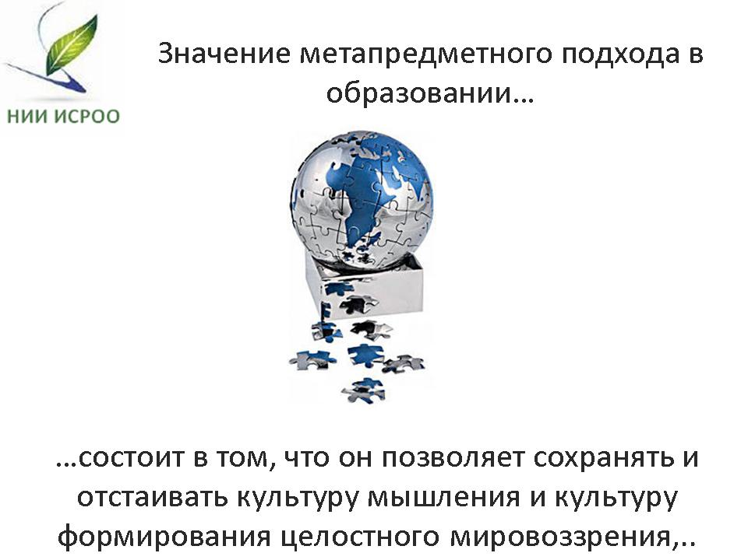
В заключение же этой части я хотела бы сказать, что значение метапредметного подхода в образовании состоит в том, что он позволяет сохранять и отстаивать в обществе культуру мышления и культуру формирования целостного мировоззрения. Поэтому я заранее хотела бы опередить сейчас тех оппонентов, которые скажут, что организаторы конкурса пытаются «затолкнуть» конкурсантов в одно какое-то очень узкое направление развития отечественной педагогики. Это – не так.
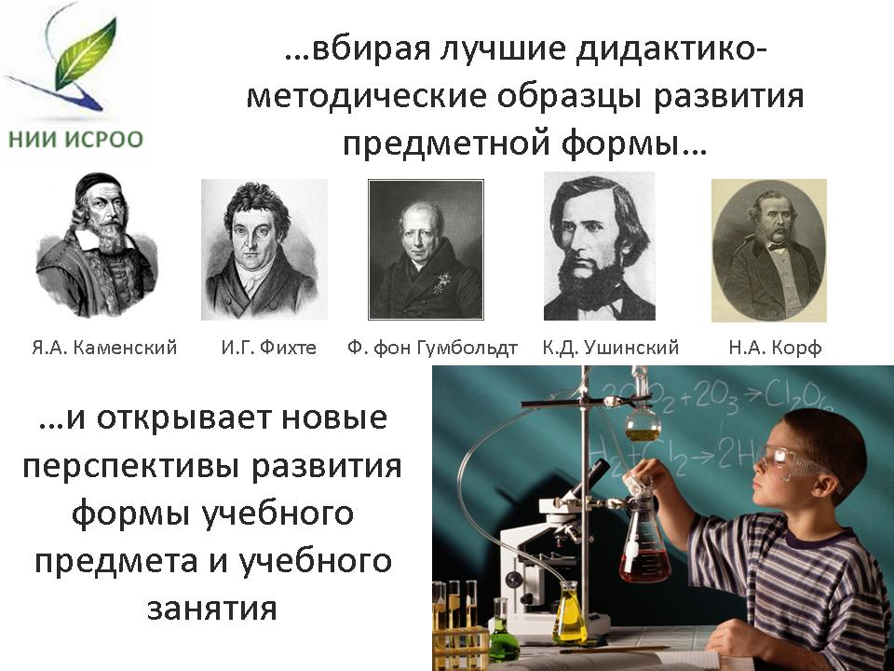
Метапредметный подход вбирает в себя лучшие дидактико-методические образцы развития предметной формы знания. Но он при это открывает новые перспективы развития для такой образовательной формы, как учебный предмет и учебное занятие. Более того, скажу так: учебный предмет как образовательная форма, конечно, не умрет. Но будет развиваться лишь в той мере, в какой будет пронизана метапредметным подходом.

